Braas Topas 15V(Standard) Rot Modulstütze inkl. Sicherheitspfanne

BMI Deutschland BRAAS

Eigenschaften

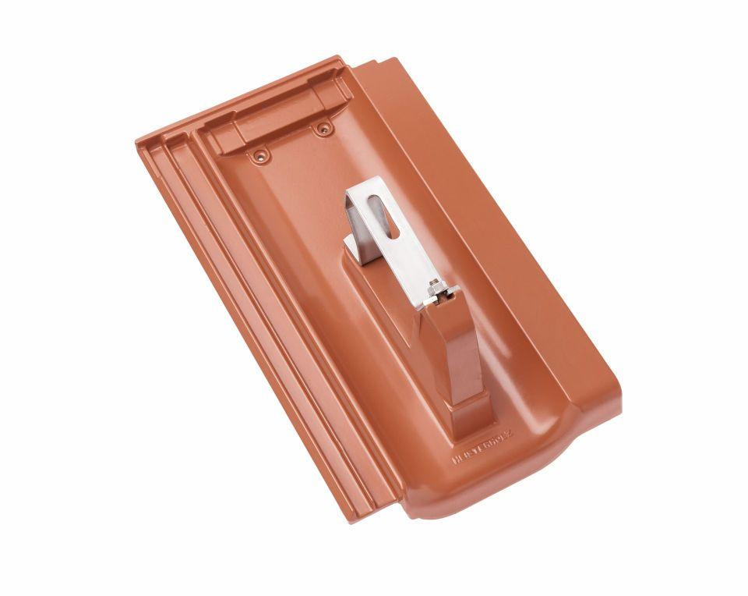

GTIN:

4015506225983

HAN:

07012596

Farbton

rot

Werkstoff

Aluminium

Breite (mm)

242,00

Höhe (mm)

200,00

Länge (mm)

410,00